2014-2015人教版初中化学《第七单元 燃料及其利用》自主检测（有答案）
时间：40分钟 满分：100分
可能用到的相对原子质量：H—1 C—12 O—16 Cl—35.5 Ca—40

一、选择题(本大题包括8小题，每小题4分，共32分，在每个小题列出的四个选项中，只有一个选项符合题意)

1．一辆客车夜晚行驶在公路上，发现油箱漏油，车厢里充满了汽油的气味，这时应该采取的应急措施是( )。
A．洒水降温溶解汽油蒸汽
B．打开所有车窗，严禁一切烟火，疏散乘客
C．让车内的乘客集中到车厢后部
D．开灯查找漏油部位
2．生活中有许多发热发光的现象。通过化学学习，你认为发热发光( )。
A．一定是化学变化
B．一定是燃烧
C．一定发生了氧化反应
D．通常是一种能量向另一种能量的转化
3．燃烧是生活中的一种常见现象。下列有关燃烧或灭火的说法错误的是( )。
A．钠可以在氯气中燃烧，说明燃烧不一定要有氧气参与
B．碳、硫在氧气中燃烧比在空气中燃烧剧烈
C．锅里的油着火时可用锅盖盖灭，是因为隔绝了氧气
D．用水可以灭火，是因为降低了可燃物的着火点
4．燃放鞭炮给人身和环境带来危害。禁止燃放鞭炮的标志是( )。
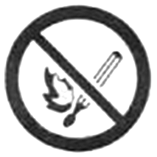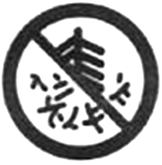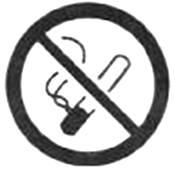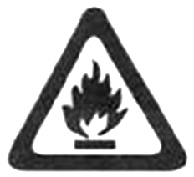
A B C D
5．点燃的火柴竖直向上，火柴梗不易继续燃烧，其原因是( )。
A．火柴梗潮湿不易继续燃烧
B．火柴梗接触氧气少
C．火柴梗温度不易达到着火点
D．火柴梗着火点较高
6．1854年5月30日，英国战舰“欧罗巴”的船舱里装满了供战马吃的草料，航行途中突然草料着火，整个战舰瞬间变为火海。则下列有关说法错误的是( )。
A．草料舱没有氧气
B．草料舱通风不好
C．草料发生缓慢氧化积累了大量的热
D．草料温度达到了草料的着火点
7．管道煤气的主要成分是H₂和CO。下列关于管道煤气的说法正确的是( )。
A．管道煤气泄露不会使人中毒
B．管道煤气燃烧后的产物主要是H₂O和CO₂
C．管道煤气燃烧时热效率没有燃煤高
D．管道煤气有气味，故H₂和CO这两种气体也有气味

8．某气体由H₂、CO₂、CO、CH₄中的两种组成，为确定其成分进行了下面的实验：
①将气体通过澄清的石灰水，未出现浑浊现象；
②将气体通过灼热的氧化铜，有红色固体生成；
③将气体点燃后通入澄清的石灰水，有浑浊现象
那么对该气体成分作出的以下推断中，不合理的是( )。
A．H₂、CO B．CO、CH₄
C．H₂、CH₄ D．CO₂、CH₄
题号 | 1 | 2 | 3 | 4 | 5 | 6 | 7 | 8
答案
二、填空题(本大题包括4小题，共36分)
9．(10分)有六种气体：①氧气；②氢气；③氮气；④一氧化碳；⑤二氧化碳；⑥甲烷。请选择适当物质，用化学式填空：
(1)在空气中所占体积分数最大的是________________________________________________________________________。
(2)可用来制汽水的是__________。
(3)将成为一种重要的无污染新型燃料的是________________________________________________________________________。
(4)在冶金工业用来还原金属氧化物以制取某些金属的是________。
(5)充分燃烧时生成两种氧化物的是________。
10．(10分)在汽车内燃机中，汽油燃烧产生的有害气体通过尾气排入大气。现以辛烷(C₈H₁₈)代表汽油的成分，请回答：
(1)写出辛烷完全燃烧时的化学方程式：________________________________________________________________________
________________________________________________________________________。
(2)辛烷若燃烧不完全，会产生________气体，该气体易与人体血液中的____________结合，使人体组织缺氧而使人中毒。
(3)汽车尾气主要是含铅(Pb)污染和含有CO、SO₂、NO等有害气体的污染。在汽车的排气管上装一个叫做“催化转化器”(内含铂、钯合金作催化剂)的净化装置，使CO与NO反应，生成可参与大气生态环境循环的无毒气体。写出CO与NO反应的化学方程式：________________________________。
(4)为控制汽车尾气对空气的污染，可采取的措施有________________________________________________________________________。
11．(6分)下表是混有甲烷的空气在有限空间内点火时的现象：

混合气体中甲烷  的体积分数/% | 2.0 | 4.0 | 5.0 | 6.0 | 9.0
点燃时的现象 | 不爆炸 | 不爆炸 | 爆炸 | 爆炸 | 强烈  爆炸
混合气体中甲烷  的体积分数/% | 10.0 | 15.0 | 16.0 | 18.0 | —
点燃时的现象 | 爆炸 | 爆炸 | 燃烧 | 燃烧 | —
(1)写出甲烷爆炸时的化学方程式：______________________________。
(2)若在有限空间内甲烷、与空气按1∶6的体积比混合，点燃时的现象为________。
(3)煤矿的矿井中常含有甲烷，你认为煤矿应采取的安全措施是__________________。
12．(10分)“西气东输”工程使我省很多地区都用上了天然气(主要成分CH₄)。实验室常用图1所示的发生装置制取CH₄，回答下列问题。
(1)图1中仪器a的名称是____________。
(2)实验室可用__________________方法收集CH₄。
(3)天然气不完全燃烧会产生一种有毒气体，其化学式为____________。因此，使用热水器时，防止发生中毒的做法是________________________________(写出一种即可)。
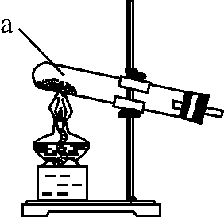
图1
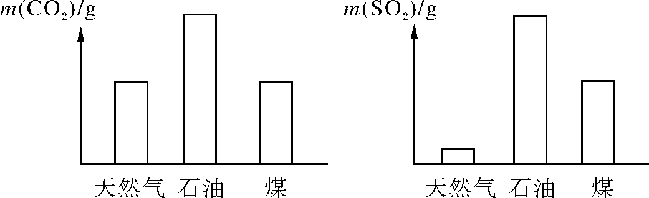
图2

(4)充分燃烧1 kg不同化石燃料所产生CO₂和SO₂气体的质量如图2所示，则________燃烧最易导致酸雨，________燃烧对环境影响最小。
三、实验题(本大题包括1小题，共18分)
13．(18分)某同学为探究可燃物燃烧的条件，他查阅资料得知：白磷着火点为40 ℃ ，红磷着火点为240 ℃，它们在空气中燃烧都会生成刺激呼吸道的白烟——五氧化二磷，五氧化二磷易溶于水，并能与水反应。他按下图A、B所示装置进行对比实验：
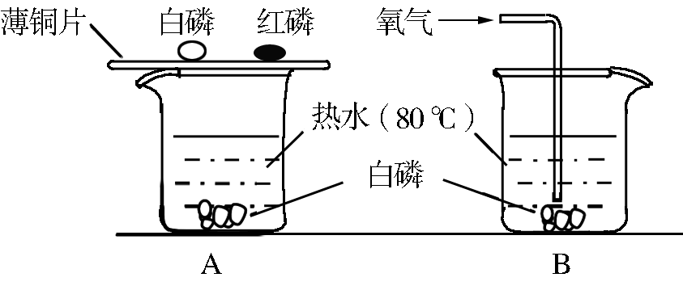

(1)用图A所示装置进行实验，观察到的现象是铜片上的白磷燃烧产生白烟；铜片上的红磷和水中的白磷不燃烧。再用图B所示装置进行实验，观察到：不通氧气时，热水中的白磷不燃烧；通氧气时，热水中的白磷燃烧。根据上述实验得出，可燃物燃烧的条件是________________________________________________________________________
________________________________________________________________________。
(2)图A与图B所示实验相比，符合环保要求的是____________。
(3)根据燃烧的条件选择填空：用扇子扇炉火不会熄灭，而是越扇越旺，原因是________；
用扇子扇蜡烛的烛火一扇就立即熄灭，原因是________(均填序号)。
A．可快速地提供燃烧所需的氧气；
B．空气流动虽带走热量，但温度未降到着火点以下；
C．主要是空气流动带走热量，温度降到着火点以下
(4)氢氧化镁是一种新型的阻燃剂。当温度达到380 ℃时，氢氧化镁开始分解出水蒸气，同时生成耐高温的氧化镁固体。利用氢氧化镁这一性质，将它添加在塑料等易燃性材料中能起阻燃作用。根据灭火原理初步分析氢氧化镁能作阻燃剂的原因：________________________
________________________________________________________________________。
氢氧化镁受热分解的化学方程式为：__________________________________。

四、计算题(本大题包括1小题，共14分)
14．(14分)为测定某石灰石样品中CaCO₃的质量分数，取石灰石样品与足量稀盐酸在烧杯中反应(假设石灰石样品中杂质不与稀盐酸反应，也不溶于水)有关实验数据如下表：

项目 | 反应前 |  | 反应后
实验  数据 | 烧杯和稀盐酸的质量/g | 石灰石样品的质量/g | 烧杯及剩余物的质量/g
实验  数据 | 150 | 12 | 157.6
(1)根据质量守恒定律计算，反应中生成二氧化碳的质量。
(2)求该石灰石中CaCO₃的质量分数。
第七单元自主检测
1．B 2.D
3．D 解析：用水灭火，是把温度降低到了可燃物的着火点以下。
4．B
5．C 解析：火柴是可燃物，周围也有空气，但火柴梗不易继续燃烧，原因是火柴梗温度不易达到着火点。
6．A
7．B 解析：CO可使人中毒，将煤气化的目的就是提高其热效率。
8．D 解析：将气体最先通过澄清的石灰水，未出现浑浊现象，说明没有CO₂。
9．(10分)(1)N₂ (2)CO₂ (3)H₂ (4)H₂、CO (5)CH₄
10．(10分)(1)2C₈H₁₈＋25O₂=====16CO₂＋18H₂O
(2)CO 血红蛋白
(3)2CO＋2NO=====2CO₂＋N₂。
(4)改进发动机燃烧方式(或使用催化转化装置、使用无铅汽油，使用乙醉汽油等，合理即可)
11．(6分)(1) CH₄＋2O₂=====CO₂＋2H₂O
(2)爆炸 (3)保持通风(或严禁烟火等)
12．(10分)(1)试管 (2)向下排空气(或排水)
(3)CO 保持通风(答案合理均可)
(4)石油 天然气
13．(18分)(1)接触空气(或氧气)，且温度达到着火点
(2)图B (3)A、B C
(4)氢氧化镁受热分解生成的氧化镁覆盖在燃烧物表面，使燃烧物与氧气隔绝；氢氧化镁分解时吸收热量，同时生成的水汽化也吸收热量，将环境温度降低到可燃物着火点以下 Mg(OH)₂=====MgO＋H₂O
14．(14分)(1)m(CO₂)＝150 g＋12 g—157.6 g＝4.4 g
(2)解：设这种石灰石中CaCO₃的质量分数为x。
CaCO₃＋2HCl===CaCl₂＋H₂O＋CO₂↑
100 44
12 g×x 4.4 g
＝
解得x＝83.3%
答：该石灰石矿中碳酸钙的质量分数为83.3%。

